${firstName} ${lastName}

${address}

71069 Sindelfingen

Maichingen im ${letterDate}

${greeting} ${lastName},

wir freuen uns mit Ihnen, dass in diesem Jahr ein runder Geburtstag bzw. ein Ehejubiläum ansteht und wünschen Ihnen dazu Gottes reichen Segen.  
Für diesen ganz besonderen Anlass möchten wir Ihnen ein Ständchen unseres Posaunenchores anbieten. Solche musikalischen Grußworte sieht der Posaunenchor Maichingen neben der Gestaltung von Gottesdiensten und kirchlichen Veranstaltungen als weitere Aufgabe an.

Bei folgenden Anlässen bieten wir diesen besonderen Dienst an:

Goldene -, Diamantene - und Eiserne Hochzeiten;

80-ste, 85-ste und alle folgenden Geburtstage.

Zu ${eventPronoun} ${eventDescription} würden wir Ihnen gerne ein solches Ständchen zum Geschenk machen. Aufgrund der Urlaubszeit und der Vielzahl der Ständchen in den Ferien ist es uns leider nicht möglich, Ihnen das Ständchen persönlich und zuhause zu überbringen. Stattdessen laden wir Sie (gerne auch Ihre Angehörigen) und alle anderen Jubilare am ${standchenDate} um 11 Uhr herzlich zu einem „Ständchen-Konzert“ auf den Vorplatz der Laurentiuskirche ein (bei schlechtem Wetter ziehen wir in die Kirche um).

Sollten Sie eine Fahrgelegenheit benötigen, sind wir Ihnen dankbar, wenn Sie uns dies bis zum Dienstag, den ${standchenFeedbackDate} mitteilen können. Wir holen Sie gerne ab und bringen Sie auch wieder nachhause.

Kontaktpersonen: Joachim Beuttler Tel. 382426 E-Mail: beuttler.joachim@gmail.com  
 Martina Raith Tel. 380843 E-Mail: [raithmartina@t-online.de](mailto:raithmartina@t-online.de)

Auch für alle weiteren Planungen und Vorbereitungen Ihres Festtages wünschen wir Ihnen Kraft und alles Gute.

Mit freundlichen Grüßen

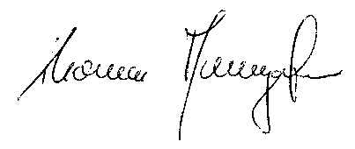 

Pfarrer Thomas Baumgärtner Pfarrer Adrian Rölle